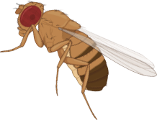
VIRTUAL LAB: CRUZANDO MOSCAS

1. CONOCE A DROSOPHILA

- Drosophila melanogaster es un organismo modelo en investigación biológica, pero ¿qué se entiende por “organismo modelo”? ¿Qué características debe reunir para serlo? Para averiguarlo, visita esta página web (o busca en Google: “Seres Modélicos CSIC”) y cita los otros 6 seres vivos más ampliamente utilizados en el laboratorio.

- La técnica de edición genética CRISPR no solo se ha utilizado con Drosophila, en 2018 el investigador chino He Jiankui anunció la modificación genética mediante CRISPR de dos embriones humanos. De ellos nacieron dos niñas sanas a pesar de que su padre era VIH positivo. ¿Cómo lo consiguió? ¿Crees que es ético lo que hizo? ¿Qué le ocurrió después?
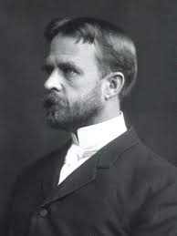
- Thomas Hunt Morgan obtuvo el premio Nobel de Fisiología y Medicina en 1933 porque, gracias a Drosophila, consiguió demostrar la Teoría Cromosómica de la Herencia de Sutton y Bovery. Sin embargo, ese fue el primero de muchos y hay otros investigadores que han ganado un Nobel gracias a Drosophila melanogaster. Busca información en Internet y explica brevemente alguno de estos casos en los que Drosophila ha sido clave para algún descubrimiento merecedor del premio Nobel.

- El genoma de Drosophila melanogaster está secuenciado al completo desde el 2002. Gracias al proyecto “Genoma Humano”, también se consiguió secuenciar el genoma humano al completo en 2003. El proyecto se inició en 1988, se llevó a cabo por decenas de investigadores de distintos laboratorios de todo el mundo y costó más de 2700 millones de dólares. Sin embargo, hoy en día, cualquier persona puede secuenciar su genoma en poco tiempo y por poco dinero. De hecho, existen empresas y organizaciones como:

    - 23&me
    - My heritage
    - The 100000 Genomes Project

Visita ambas páginas web y resume lo que ofrecen y a qué precio ¿Les darías tu ADN a alguna de estas empresas/ organizaciones? ¿A cuáles? ¿Por qué?

- En la tabla de la página siguiente aparecen algunos de los genes causantes de enfermedades humanas que tienen su homólogo en Drosophila melanogaster. Elige alguna enfermedad de las citadas en la tabla que te interese e investiga cómo esta pequeña mosca está ayudando a luchar contra dicha enfermedad.
Fuente de la tabla: Bier E. (2005) “Drosophila, the golden bug, emerges as a tool for human genetics”. Nature Reviews Genetics 6(1):9-23.

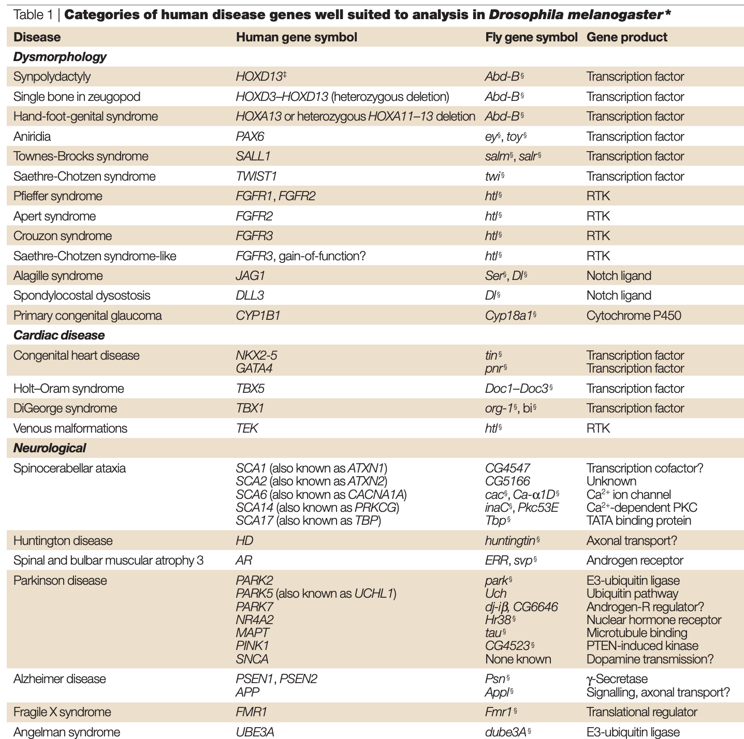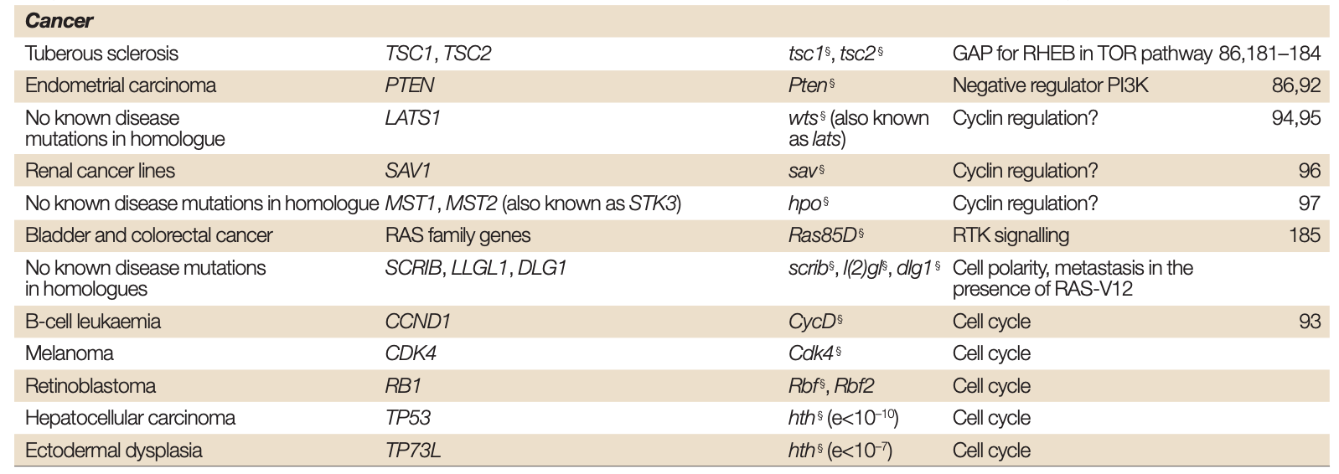

2. APRENDE A TRABAJAR CON MOSCAS

- ¿Por qué es necesario que en los cruzamientos las hembras sean vírgenes y en los machos no hace falta que sea así? ¿Cómo nos aseguramos de que las hembras sean todavía vírgenes antes de realizar el cruce?

- ¿Por qué se deben eliminar las moscas parentales cuando el cultivo lleva una semana en la estufa?

- Busca en Internet y describe cómo eran los tomates wild type, es decir los tomates silvestres antes de que los agricultores los comenzaran a modificar para su cultivo y llegasen a nuestra ensalada.
- Lee la información del virtual lab sobre cómo se nombran los alelos en Drosophila melanogaster y relaciona la nomenclatura del alelo de la primera columna con las características de la segunda columna.

- B+ (bar) | - La mutación es recesiva. Este es el alelo recesivo presente en el mutante.
- se+ (sepia) | - La mutación es dominante. Este es el alelo dominante presente en el mutante.
- B (bar) | - La mutación es recesiva. Este el alelo normal (dominante) presente en las moscas WT.
- Se (sepia) | - La mutación es dominante. Este es el alelo normal (recesivo) de las moscas WT.

- Tal y como se indica en el virtual lab, realiza el cuadro de Punnet de la autohibridación de la F1 (heterocigotos se⁺se con fenotipo ojos rojos), indicando genotipos y fenotipos de la descendencia (F2). ¿Concuerdan los resultados con la 2ª ley de Mendel?


3. MORGAN Y LA MOSCA DE OJOS BLANCOS

- De todas las personas que han contribuido al conocimiento científico actual y que se citan en los libros de texto de Primaria, ESO y Bachillerato en España, solamente el 7,6% son mujeres. ¿A qué crees que es debido? ¿Piensas que lo que le ocurrió a Nettie Stevens tiene algo que ver? Investiga y resume brevemente el caso de alguna otra científica cuyos logros fuesen silenciados y atribuidos a una figura masculina de su tiempo.

- Nettie Stevens descubrió la existencia de cromosomas sexuales o heterocromosomas en Tenebrio molitor. Al igual que en este escarabajo y que en Drosophila, las mujeres tenemos dos cromosomas X y los hombres un cromosoma X y otro Y. ¿Qué pasa si los hombres tuviesen un cromosoma X extra, XXY? ¿Y si fueran las mujeres quienes tuviesen un cromosoma X de más, XXX?

- Tal y como se indica en el virtual lab, realiza el cuadro de Punnet de la autohibridación de la F1 (hembras heterocigóticas X^{w+} X^{w} y machos X^{w+} Y, ambos con fenotipo ojos rojos), indicando genotipos y fenotipos de la descendencia (F2).


- Retrocede hasta el principio, ¿cuál hubiera sido el resultado de la F1 si Morgan hubiese encontrado una hembra mutante de ojos blancos en vez de un macho y la hubiera cruzado con un macho WT?

4. EL ENIGMA DE LAS ALAS CURVADAS

- Tras repasar el significado de haploide y diploide en el virtual lab, dibuja dos células haploides con 4 cromosomas (n=4), una en la que sus cromosomas tengan dos cromátidas (también llamados cromosomas metafásicos) y otra célula en la que sus cromosomas solo tengan una cromátida (cromosomas anafásicos). Posteriormente, dibuja ambas células de nuevo pero simulando que son diploides (2n), tanto con cromosomas con una sola cromátida como con dos cromátidas.

- Tal y como se indica en el virtual lab, realiza el cuadro de Punnet de la autohibridación de la F1 (hembras y machos dihíbridos, ambos con genotipo e⁺e vg⁺vg y con fenotipo similar al WT), indicando la proporción de fenotipos de la descendencia (F2).

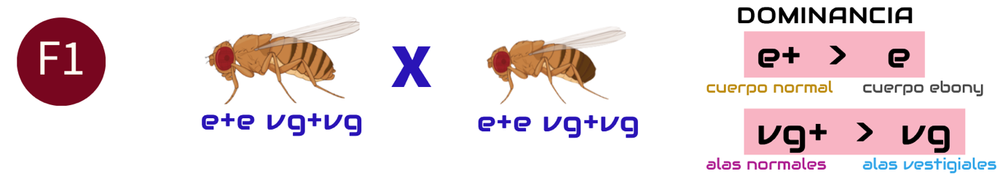

- Por último, defiende tu hipótesis sobre el enigma de las alas curvadas (mutación Cy), razonando tu respuesta con los cruzamientos y cuadros de Punnet correspondientes.

